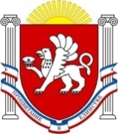 **ОБЩЕСТВЕННЫЙ СОВЕТ**

**Муниципального образования**

**городской округ Ялта Республики Крым** 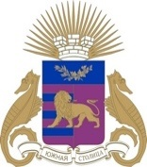

**_____________________________________________________________**

298600, Республика Крым, г. Ялта, пл. Советская, дом № 1. Общественный совет, e-mail: o.sovet@yalta.rk.gov.ru

Директору Гуманитарно- педагогической

академии( филиал) ФГАОУ ВО

« Крымский Федеральный Университет

им. В.И. Вернадского» в Ялте

Горбуновой Н. В.

Уважаемая Наталья Владимировна!

Общественный совет муниципального образования городской округ Ялта Республики Крым поздравляет Вас и весь коллектив сотрудников, ветеранов педагогического труда с Юбилеем!

Вам исполнилось 80 лет со дня основания, прекрасная дата!

Благодарим Вас за высочайший профессионализм и нелегкий труд! Именно Вы раскрываете интеллектуальный потенциал, помогаете совершать открытия , воспитывать молодое поколение!

Желаем Вам самых активных и талантливых студентов и дальнейших творческих успехов в профессиональной деятельности !

Всегда рады с Вами сотрудничать.

С уважением

Председатель ОС МО ГО Ялта Ковалева Л. Ф.